Snowplow控制器上下位机通讯协议

设计一个基于ROS2的驱动包，订阅cmd_vel话题实现对铲雪车的控制、获取铲雪车的里程计数据、陀螺仪数据。ROS2功能包使用串口和STM32驱动板实现通讯，现做出如下数据协议。

1. **驱动功能包程序向STM32驱动板发送电机速度控制数据，STM32驱动电机执行。**数据协议如下：

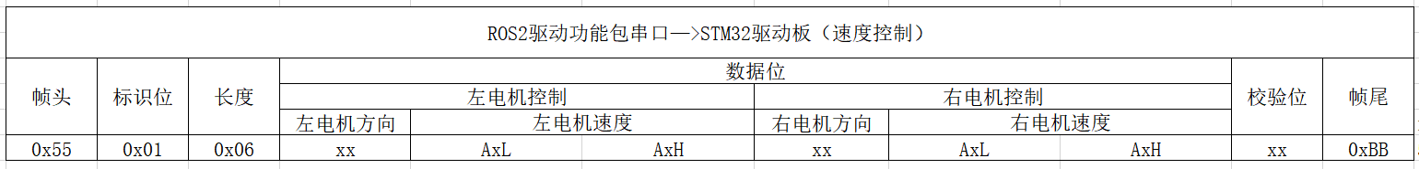

帧头：0x55，帧头作为数据起始的标识，自定义0x55。

标识位：标识当前组数据是什么，0x01代表是速度控制指令。

长度：0x06，数据位共有6个字节数据，所以为0x06。数据位：负责左电机速度控制和右电机速度控制。

方向由0x00和0xFF两种模式，0x00速度值为负，0xFF速度值为正，当速度为0.00的情况下，方向值取0xFF。

速度单位为mm/s（8位）。

校验位：用于校验检测数据在传输的过程中是否出现数据错误。校验位数据计算公式如下：

**校验位数值 = 数据位所有数据相加 & 0xFF**

帧尾：0xBB，帧尾作为数据终止的标识，自定义0xBB。

**通讯速度示例：**左侧电机速度5mm/s，右电机速度-3mm/s

**0x55 0x01 0x06 0xFF 0x05 0x00 0x00 0x03 0x00 0x07 0xBB**

其中0xFF 0x50 0x00对应5mm/s；0x00 0x03 0x00对应-3mm/s。

校验位为

**（0xFF + 0x05 + 0x00 + 0x00 + 0x03 + 0x00） & 0xFF = 0x07**

1. **STM32驱动板向驱动功能包发送电机速度反馈数据，驱动功能包节点根据该数据计算里程数据**。数据协议如下：

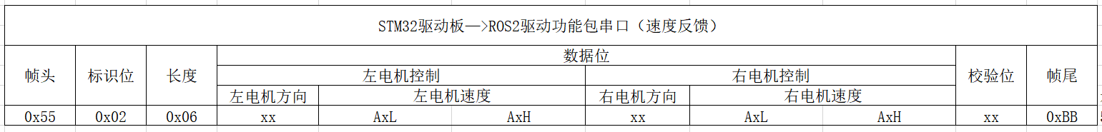

解析内容同上。启动标识位为0x02标识速度反馈指令。

注：速度为0时，方向字段的数据可能是0x00或0xFF。

1. **STM32驱动板向驱动功能包发送陀螺仪数据，驱动功能包阶段根据该数据发布imu话题。**数据协议如下：

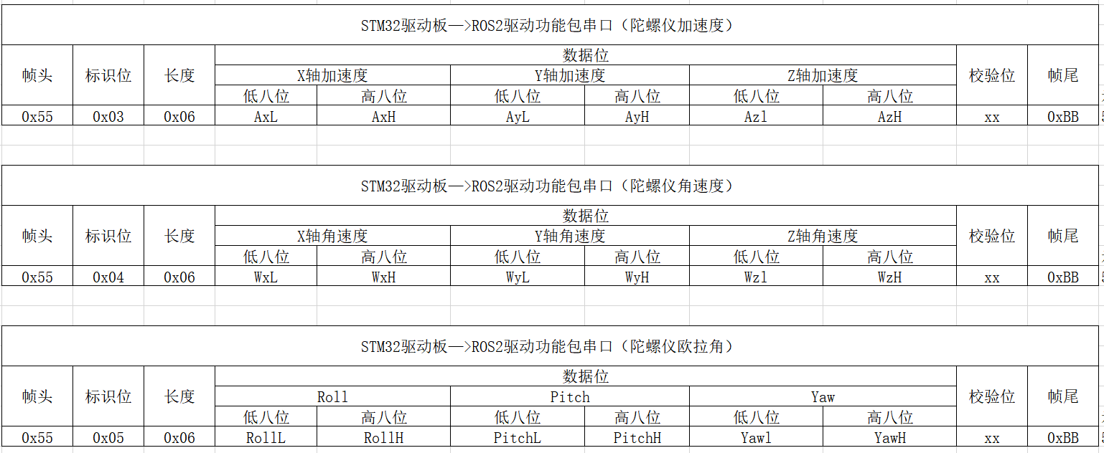

陀螺仪数据较多，这里分为三组分别传输。通过标识位来区分当前数据是什么。校验位的计算依旧是使用数据位各个数据相加 & 0xFF。

原始数据换算参考维特官方协议：

https://wit-motion.yuque.com/books/share/29a9c291-ebf5-4f6f-83e3-4093832dce78/locehn

***加速度计算方式为：***

ax=((AxH<<8)|AxL)/32768*16g(g 为重力加速度，可取 9.8m/s2)

ay=((AyH<<8)|AyL)/32768*16g(g 为重力加速度，可取 9.8m/s2)

az=((AzH<<8)|AzL)/32768*16g(g 为重力加速度，可取 9.8m/s2)

***角速度计算方式为：***

wx=((wxH<<8)|wxL)/32768*2000(°/s)

wy=((wyH<<8)|wyL)/32768*2000(°/s)

wz=((wzH<<8)|wzL)/32768*2000(°/s)

***欧拉角计算方式为：***

滚转角（x 轴）Roll=((RollH<<8)|RollL)/32768*180(°)

俯仰角（y 轴）Pitch=((PitchH<<8)|PitchL)/32768*180(°)

偏航角（z 轴）Yaw=((YawH<<8)|YawL)/32768*180(°)

说明：数据是按照16进制方式发送的，不是ASCII码。每个数据分低字节和高字节依次传送，二者组合成一个有符号的short 类型的数据。例如 X 轴加速度数据 Ax，其中 AxL 为低字节，AxH 为高字节。

转换方法如下：假设Data为实际的数据，DataH为其高字节部分，DataL为其低字节部分，那么：Data=((short)DataH<<8)|DataL。这里一定要注意 DataH 需要先强制转换为一个有符号的 short 类型的数据以后再移位，并且 Data 的数据类型也是有符号的short 类型，这样才能表示出负数。

欧拉角和四元数提供任意一个即可，若无法提供则一定要确保加速度和角速度的精度，欧拉角或者四元数将在ROS2功能包进行解算（最好由STM32完成）。

1. **STM32驱动板向驱动功能包发送电压值数据，驱动功能包阶段根据该数据发布电压话题话题。**数据协议如下：

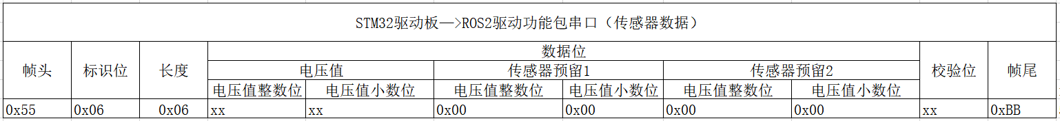

电压值分整数和小数两部分发送，电压值=整数部分+小数部分/100，单位为V。

预留两个传感器数据位，没有使用时数据为0x00，校验计算同上。

1. **驱动功能包程序向STM32驱动板发送蜂鸣器、LED控制和imu校准指令，STM32驱动执行。**数据协议如下：

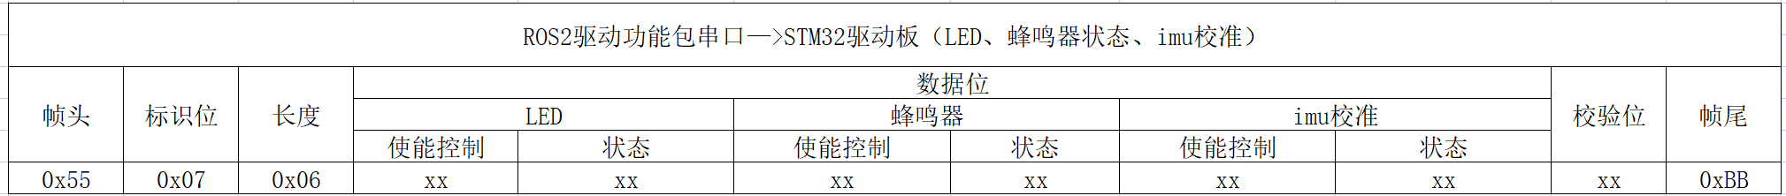

LED、蜂鸣器、imu校准指令的使能控制字段和状态字段可设置为零和非零值，校验计算同上。

使能控制字段非零时，状态字段的设置才能生效。LED、蜂鸣器和imu校准采用独立的使能控制和状态字段控制。

LED状态字段为零，则关闭LED；为非零，则打开LED。

蜂鸣器状态字段为零，则关闭蜂鸣器；为非零，则打开蜂鸣器。

imu校准状态字段为零，则无动作；为非零，则执行一次imu校准。

1. **驱动功能包程序向STM32驱动板发送PID参数，STM32驱动执行。**数据协议如下：

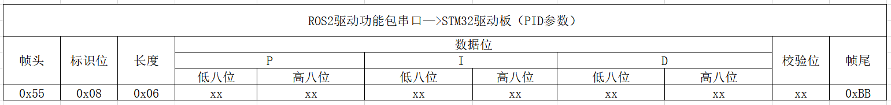

PID参数作为外置预留，驱动板内置一组标定好的PID参数。

由于PID的数值较小，实际参数 = 数据字段/1000，校验计算同上。

1. **驱动板硬件资源**

直流编码电机 *2

IMU陀螺仪 *1

蜂鸣器（高电平触发） *1

LED灯（高电平触发） *1

电压检测电路 *1

电源管理 *1

注：电源管理需具备5V 3A+的供电输出能力。